附件1：

2021年度

德惠市文物管理所部门预算

2021年 5 月 16日

目 录

第一部分 部门概况
一、主要职能
二、机构设置及部门预算单位构成
第二部分 2021年度部门预算表
一、收入支出预算总表
二、收入预算表
三、支出预算表
四、财政拨款收入支出预算总表
五、一般公共预算财政拨款支出预算表
六、一般公共预算财政拨款基本支出预算表
七、一般公共预算财政拨款“三公”经费支出预算表
八、政府性基金预算财政拨款支出预算表

第一部分 部门概况

一、主要职能
德惠市文物管理所业务宗旨:主要负责全市文物保护单位的保护、管理工作及文物征集、鉴定、登记、录入，编制文物档案，修复。进行文物宣传，讲解发及参与考古发掘、钻探与相关研究。

- 机构设置及部门预算单位构成
根据上述职责，德惠市文物管理所内设 3个机构，分别为办公室、业务部、保卫保管部。
纳入德惠市文物管理2021年度部门预算编制范围的单位包括：
1.德惠市文物管理所本级
2021年实有人员 19人，其中：在职人员 17 人，退休人员 2 人。

第二部分 2021年度部门预算表
一、收入支出预算总表
收入支出预算总表
单位名称：德惠市文物管理所 |  |  | 单位：万元
收入 |  | 支出
项目 | 预算数 | 项目（按功能科目分类） | 预算数 | 项目（按部门经济科目分类） | 预算数
一、财政拨款收入 | 862.50 | 一、一般公共服务支出 |  | 一、工资福利支出 | 149.29
一般公共预算拨款收入 | 862.50 | 二、外交支出 |  | 二、商品和服务支出 | 125.55
政府性基金预算拨款收入 |  | 三、国防支出 |  | 三、对个人和家庭的补助 | 0.01
国有资本经营预算收入 |  | 四、公共安全支出 |  | 四、债务利息及费用支出
二、事业收入 |  | 五、教育支出 |  | 五、资本性支出（基本建设） | 787.65
三、事业单位经营收入 |  | 六、科学技术支出 |  | 六、资本性支出
四、上级补助收入 |  | 七、文化旅游体育与传媒支出 | 1,025.27 | 七、对企业补助（基本建设）
五、附属单位上缴收入 |  | 八、社会保障和就业支出 | 17.54 | 八、对企业补助
六、其他收入 |  | 九、卫生健康支出 | 8.55 | 九、对社会保障基金补助
 |  | 十、节能环保支出 |  | 十、其他支出
 |  | 十一、城乡社区支出
 |  | 十二、农林水支出
 |  | 十三、交通运输支出
 |  | 十四、资源勘探工业信息等支出
 |  | 十五、商业服务业等支出
 |  | 十六、金融支出
 |  | 十七、援助其他地区支出
 |  | 十八、自然资源海洋气象等支出
 |  | 十九、住房保障支出 | 11.13
 |  | 二十、粮油物资储备支出
 |  | 二十一、国有资本经营预算支出
 |  | 二十二、灾害防治及应急管理支出
 |  | 二十三、预备费
 |  | 二十四、其他支出
 |  | 二十五、转移性支出
 |  | 二十六、债务还本支出
 |  | 二十七、债务付息支出
 |  | 二十八、债务发行费用支出
 |  | 二十九、抗疫特别国债安排的支出
本年收入合计 | 862.50 | 本年支出合计 | 1,062.50 | 本年支出合计 | 1,062.50
七、用事业基金弥补收支差额 |  | 二十五、结转下年 |  | 十一、结转下年
八、上年结转 | 200.00
收入合计 | 1,062.50 | 支出合计 | 1,062.50 | 支出合计 | 1,062.50

二、收入预算表
收入预算表
单位名称：德惠市文物管理所 |  |  |  |  |  |  |  |  |  | 单位; | 万元
功能分类科目名称 | 总计 | 一般公共预算拨款收入 | 政府性基金预算拨款收入 | 国有资本经营预算拨款收入 | 事业收入 | 事业单位经营收入 | 上级补助收入 | 附属单位上缴收入 | 其他收入 | 用事业基金弥补收支差额 | 上年结转
合计 | 1062.50 | 862.50 |  |  |  |  |  |  |  |  | 200.00
207文化旅游体育与传媒支出 | 1025.27 | 825.27 |  |  |  |  |  |  |  |  | 200.00
20702文物 | 1025.27 | 825.27 |  |  |  |  |  |  |  |  | 200.00
2070204文物保护 | 717.11 | 717.11
2070205博物馆 | 308.16 | 108.16 |  |  |  |  |  |  |  |  | 200.00
208社会保障和就业支出 | 17.54 | 17.54
20805行政事业单位养老支出 | 17.54 | 17.54
2080502事业单位离退休 | 0.00 | 0.00
2080505机关事业单位基本养老保险缴费支出 | 17.54 | 17.54
210卫生健康支出 | 8.55 | 8.55
21011行政事业单位医疗 | 8.55 | 8.55
2101102事业单位医疗 | 8.55 | 8.55
221住房保障支出 | 11.13 | 11.13
22102住房改革支出 | 11.13 | 11.13
2210201住房公积金 | 11.13 | 11.13

三、支出预算表

支出预算表
 |  |  |  |  |  |  |  |  | 单位; | 万元
功能分类科目名称 | 总计 | 基本支出 |  |  |  |  | 项目支出 | 事业单位经营支出 | 对附属单位补助支出 | 上缴上级支出
功能分类科目名称 | 总计 | 合计 | 工资福利支出 | 商品和服务支出 | 对个人和家庭的补助支出 | 资本性支出
合计 | 1,062.50 | 161.89 | 149.29 | 12.59 | 0.01 |  | 900.61
207文化旅游体育与传媒支出 | 1,025.27 | 124.67 | 112.07 | 12.59 | 0.01 |  | 900.61
20702文物 | 1,025.27 | 124.67 | 112.07 | 12.59 | 0.01 |  | 900.61
2070204文物保护 | 717.11 | 124.67 | 112.07 | 12.59 | 0.01 |  | 592.45
2070205博物馆 | 308.16 |  |  |  |  |  | 308.16
208社会保障和就业支出 | 17.54 | 17.54 | 17.54
20805行政事业单位养老支出 | 17.54 | 17.54 | 17.54
2080502事业单位离退休 | 0.00
2080505机关事业单位基本养老保险缴费支出 | 17.54 | 17.54 | 17.54
210卫生健康支出 | 8.55 | 8.55 | 8.55
21011行政事业单位医疗 | 8.55 | 8.55 | 8.55
2101102事业单位医疗 | 8.55 | 8.55 | 8.55
221住房保障支出 | 11.13 | 11.13 | 11.13
22102住房改革支出 | 11.13 | 11.13 | 11.13
2210201住房公积金 | 11.13 | 11.13 | 11.13

一般公共预算财政拨款功能分类支出预算表
单位名称：德惠市文物管理所 |  |  |  |  |  | 单位： | 万元
功能分类科目名称 | 总计 | 基本支出 |  |  |  |  | 项目支出
功能分类科目名称 | 总计 | 合计 | 工资福利支出 | 商品和服务支出 | 对个人和家庭的补助支出 | 资本性支出 | 项目支出
合计 | 862.50 | 161.89 | 149.29 | 12.59 | 0.01 |  | 700.61
207文化旅游体育与传媒支出 | 825.27 | 124.67 | 112.07 | 12.59 | 0.01 |  | 700.61
20702文物 | 825.27 | 124.67 | 112.07 | 12.59 | 0.01 |  | 700.61
2070204文物保护 | 717.11 | 124.67 | 112.07 | 12.59 | 0.01 |  | 592.45
2070205博物馆 | 108.16 | 0.00 | 0.00 |  |  |  | 108.16
208社会保障和就业支出 | 17.54 | 17.54 | 17.54
20805行政事业单位养老支出 | 17.54 | 17.54 | 17.54
2080505机关事业单位基本养老保险缴费支出 | 17.54 | 17.54 | 17.54
210卫生健康支出 | 8.55 | 8.55 | 8.55
21011行政事业单位医疗 | 8.55 | 8.55 | 8.55
2101102事业单位医疗 | 8.55 | 8.55 | 8.55
221住房保障支出 | 11.13 | 11.13 | 11.13
22102住房改革支出 | 11.13 | 11.13 | 11.13
2210201住房公积金 | 11.13 | 11.13 | 11.13

- 财政拨款收支预算总表

财政拨款收支预算表
单位名称：德惠市文物管理所 |  |  |  |  | 单位：万元
收入 |  | 支出
项目 | 预算数 | 项目（按功能科目分类） | 预算数 | 项目（按部门经济科目分类） | 预算数
一、财政拨款收入 | 862.50 | 一、一般公共服务支出 |  | 一、工资福利支出 | 149.29
一般公共预算拨款收入 | 862.50 | 二、外交支出 |  | 二、商品和服务支出 | 125.55
政府性基金预算拨款收入 |  | 三、国防支出 |  | 三、对个人和家庭的补助 | 0.01
国有资本经营预算收入 |  | 四、公共安全支出 |  | 四、债务利息及费用支出
二、事业收入 |  | 五、教育支出 |  | 五、资本性支出（基本建设） | 787.65
三、事业单位经营收入 |  | 六、科学技术支出 |  | 六、资本性支出
四、上级补助收入 |  | 七、文化旅游体育与传媒支出 | 1,025.27 | 七、对企业补助（基本建设）
五、附属单位上缴收入 |  | 八、社会保障和就业支出 | 17.54 | 八、对企业补助
六、其他收入 |  | 九、卫生健康支出 | 8.55 | 九、对社会保障基金补助
 |  | 十、节能环保支出 |  | 十、其他支出
 |  | 十一、城乡社区支出
 |  | 十二、农林水支出
 |  | 十三、交通运输支出
 |  | 十四、资源勘探工业信息等支出
 |  | 十五、商业服务业等支出
 |  | 十六、金融支出
 |  | 十七、援助其他地区支出
 |  | 十八、自然资源海洋气象等支出
 |  | 十九、住房保障支出 | 11.13
 |  | 二十、粮油物资储备支出
 |  | 二十一、国有资本经营预算支出
 |  | 二十二、灾害防治及应急管理支出
 |  | 二十三、预备费
 |  | 二十四、其他支出
 |  | 二十五、转移性支出
 |  | 二十六、债务还本支出
 |  | 二十七、债务付息支出
 |  | 二十八、债务发行费用支出
 |  | 二十九、抗疫特别国债安排的支出
本年收入合计 | 862.50 | 本年支出合计 | 1,062.50 | 本年支出合计 | 1,062.50
七、用事业基金弥补收支差额 |  | 二十五、结转下年 |  | 十一、结转下年
八、上年结转 | 200.00
收入合计 | 1,062.50 | 支出合计 | 1,062.50 | 支出合计 | 1,062.50

五、一般公共预算财政拨款支出预算总表

一般公共预算财政拨款支出预算总表

单位名称：德惠市文物管理所 |  |  |  |  |  |  |  |  | 单位; | 万元
功能分类科目名称 | 总计 | 基本支出 |  |  |  |  | 项目支出 | 事业单位经营支出 | 对附属单位补助支出 | 上缴上级支出
功能分类科目名称 | 总计 | 合计 | 工资福利支出 | 商品和服务支出 | 对个人和家庭的补助支出 | 资本性支出
合计 | 1,062.50 | 161.89 | 149.29 | 12.59 | 0.01 |  | 900.61
207文化旅游体育与传媒支出 | 1,025.27 | 124.67 | 112.07 | 12.59 | 0.01 |  | 900.61
20702文物 | 1,025.27 | 124.67 | 112.07 | 12.59 | 0.01 |  | 900.61
2070204文物保护 | 717.11 | 124.67 | 112.07 | 12.59 | 0.01 |  | 592.45
2070205博物馆 | 308.16 |  |  |  |  |  | 308.16
208社会保障和就业支出 | 17.54 | 17.54 | 17.54
20805行政事业单位养老支出 | 17.54 | 17.54 | 17.54
2080502事业单位离退休 | 0.00
2080505机关事业单位基本养老保险缴费支出 | 17.54 | 17.54 | 17.54
210卫生健康支出 | 8.55 | 8.55 | 8.55
21011行政事业单位医疗 | 8.55 | 8.55 | 8.55
2101102事业单位医疗 | 8.55 | 8.55 | 8.55
221住房保障支出 | 11.13 | 11.13 | 11.13
22102住房改革支出 | 11.13 | 11.13 | 11.13
2210201住房公积金 | 11.13 | 11.13 | 11.13

六、一般公共预算财政拨款基本支出预算表
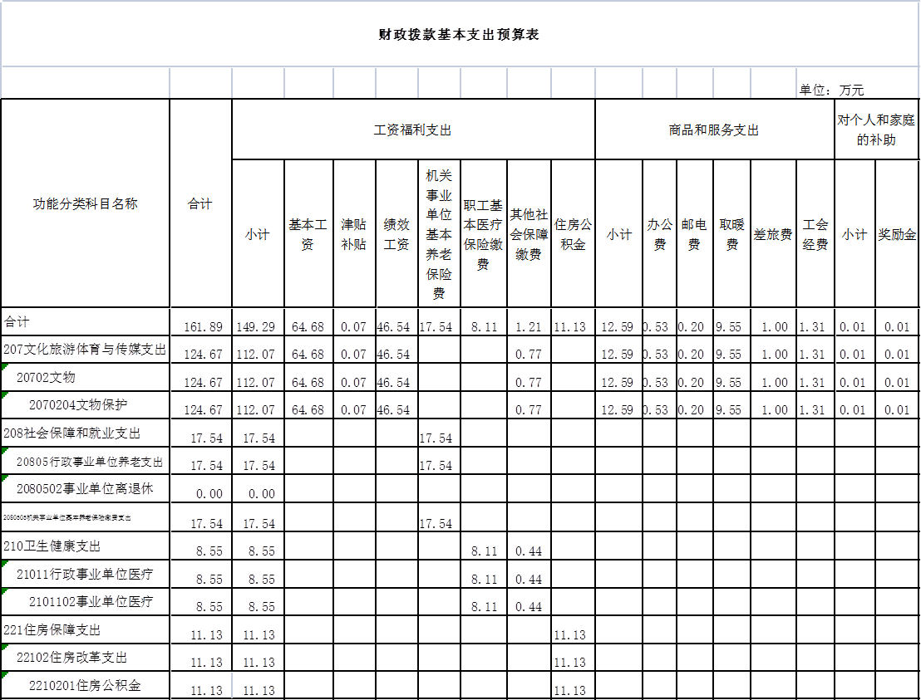

七、一般公共预算财政拨款“三公”经费支出预算表
一般公共预算财政拨款“三公”经费支出预算表
单位名称：德惠市文物管理所 |  |  | 单位：万元
项目 | 2021年预算数 | 比2020年预算数增减 | 增减变化原因说明
1、因公出国（境）费用
2、公务接待费
3、公务用车费
其中：（1）公务用车运行维护费
（2）公务用车购置
说明：
1、“2021年预算数”的单位包括部门本级及所属1个预算单位。
2、“2021年预算数”的实有人员19人，其中：在职人员17人，离退休2人。

八、政府性基金预算财政拨款支出预算表
政府性基金预算财政拨款支出预算表
单位名称：德惠市文物管理所 |  |  |  |  |  | 单位：万元
功能类科目名称 | 总计 | 基本支出 |  |  |  | 项目支出
功能类科目名称 | 总计 | 合计 | 工资福利支出 | 对个人和家庭的补助支出 | 商品和服务支出 | 项目支出
合计

第三部分 2021年度部门预算情况说明
一、预算收支情况
2021年德惠市文物管理所的收入预算 1，062.5 万元，比2020年增加546.24万元，增长51 %，主要原因是 增加 德惠战役纪念地旧址“大白楼”安防工程 。支出预算1062.5 万元，比2020年增加546.24万元，增长51 %，主要原因是 增加 德惠战役纪念地旧址“大白楼”安防工程 。 。
二、机关运行经费支出情况
我单位没有相关收支数据。
三、一般公共预算财政拨款“三公”经费支出预算情况说明
我单位没有相关收支数据。
四、关于2021年度重点项目预算绩效目标情况的说明
德惠战役纪念地旧址“大白楼安防工程
- 完成大白楼安防工程项目的采购、招标工作。
完成大白楼安防工程项目的工程实施。
五、政府采购支出情况
2021年度，政府采购支出总额 188.93万元，其中：政府采购货物支出 21.13 万元、占政府采购支出总额的11.1 %，政府采购工程支出 167.80 万元、占政府采购支出总额的88.8 %。
六、国有资产占用情况
截至2021年1月1日，德惠市文物管理所共有车辆0 辆，其中，副省级及以上领导干部用车0辆、一般公务用车0辆、一般执法执勤用0辆、特种专业技术用车0辆、其他用车0辆，单价50万元以上通用设备0（套），单价100万元以上专用设0台（套）。

七、没有数据的表格应当列出空表并说明。
政府性基金预算支出情况表是空表，原因：2021年度本单位未发生政府性基金预算收支行为。

第四部分 名词解释
一、财政拨款收入：指单位从同级财政部门取得的财政预算资金。
二、上级补助收入：指从主管部门和上级单位取得的非财政补助收入。
三、事业收入：指事业单位开展专业业务活动及辅助活动取得的收入。
四、经营收入：指事业单位在专业业务活动及其辅助活动之外开展非独立核算经营活动取得的收入。
五、附属单位上缴收入：指事业单位附属独立核算单位按照有关规定上缴的收入。
六、其他收入：指除上述收入以外的各项收入。包括银行存款利息收入。
七、用事业基金弥补收支差额：指事业单位在当年的财政拨款收入、事业收入和其他收入不足以安排当年支出的情况下，使用以前年度积累的事业基金（事业单位当年收支相抵后按国家规定提取、用于弥补以后年度收支差额的基金）弥补本年度收支缺口的资金。
八、年初结转和结余：指单位以前年度尚未完成、结转到本年按有关规定继续使用的资金。
九、结余分配：指事业单位按照会计制度规定缴纳的所得税以及从非财政补助结余提取的职工福利基金、事业基金等。
十、年末结转和结余：指单位按有关规定结转到下年或以后年度继续使用的资金。
十一、基本支出：指单位为保障其机构正常运转、完成日常工作任务而发生的人员支出和公用支出。
十二、项目支出：指单位为完成特定行政任务和事业发展目标在基本支出之外所发生的支出。
十三、经营支出：指事业单位在专业业务活动及其辅助活动之外开展非独立核算经营活动发生的支出。
十四、上缴上级支出：指事业单位按照有关规定上缴上级单位的支出。
十五、对附属单位补助支出：指事业单位用财政补助收入之外的收入对附属单位补助发生的支出。
十六、“三公”经费：纳入省级财政预决算管理的“三公”经费，是指省级部门用财政拨款安排的因公出国（境）费、公务用车购置及运行费和公务接待费。是党政机关维持运转或完成特定工作任务所开支的相关支出，是政府行政开支的一部分。其中，因公出国（境）费反映公务出国（境）的国际旅费、国外城市间交通费、住宿费、伙食费、培训费、公杂费等支出；公务用车购置及运行费反映单位公务用车车辆购置支出（含车辆购置税）及燃料费、维修费、过桥过路费、保险费、安全奖励费等支出；公务接待费反映单位按规定开支的各类公务接待（含外宾接待）支出。
十七、机关运行经费：指为保障行政单位（含参照公务员法管理的事业单位）运行用于购买货物和服务的各项资金，包括办公及印刷费、邮电费、差旅费、会议费、福利费、日常维修费、专用材料及一般设备购置费、办公用房水电费、办公用房取暖费、办公用房物业管理费、公务用车运行维护费以及其他费用。
十八、对单位使用的所有“项”级政府收支分类科目说明：
2070204 文物保护：反应考古发掘及文物保护方面的支出。
2070205 博物馆：反映文物系统及其他部门所属博物馆、纪念馆（室）的支出。
2080505 机关事业单位基本养老保险缴费支出：反应机关事业单位实施养老保险制度由单位缴纳的基本养老保险支出。
2101102 事业单位医疗：反映财政部门安排的事业单位基本医疗保险缴费经费，未参加医疗保险的事业单位的公费医疗经费，按国家规定享受离休人员待遇的医疗经费。
2210201 住房公积金：反映行政事业单位按人力资源和社会保障部、财政部规定的基本工资和津贴补贴以及规定比例为职工缴纳的住房公积金。

